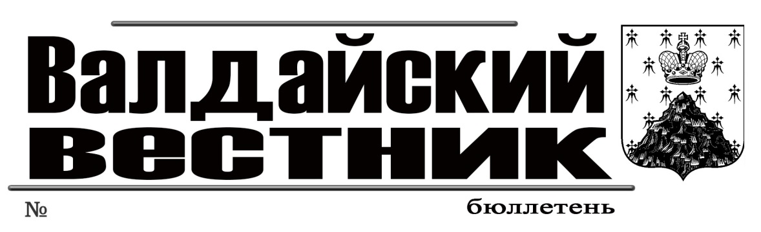
Информационное сообщение

41 (257) от 24 августа 2018 года
Администрация Валдайского муниципального района сообщает, что в информационном сообщении о приеме заявлений о предоставлении в аренду земельного участка, расположенного по адресу: Новгородская область, Валдайский район, г.Валдай, ул.Лесхозная, площадью 1500 кв.м, опубликованном в бюллетене «Валдайский Вестник» от 17.08.2018 № 39, считать дату окончания приема заявлений – по 17.09.2018 включительно.
Информационное сообщение о приеме заявлений о предоставлении в собственность путем продажи земельных участков для ведения личного подсобного хозяйства, из земель населенных пунктов, опубликованном в бюллетене «Валдайский Вестник» от 17.08.2018 № 39, дополнить после слов «Новгородская область, Валдайский район, Ивантеевское сельское поселение, д.Княжёво, площадью 1498 кв.м, (ориентир: данный земельный участок примыкает с северо-восточной стороны к земельному участку с кадастровым номером 53:03:0733001:88)» словами «Новгородская область, Валдайский район, Ивантеевское сельское поселение, д.Княжёво, площадью 1496 кв.м, (ориентир: данный земельный участок расположен на расстоянии ориентировочно 15 м в северо-восточном направлении от земельного участка с кадастровым номером 53:03:0733001:88)».

Информационное сообщение
Администрация Валдайского муниципального района сообщает о приёме заявлений о предоставлении в собственность путем продажи земельных участков для ведения личного подсобного хозяйства, из земель населённых пунктов, расположенных:
Новгородская область, Валдайский район, Яжелбицкое сельское поселение, д.Поломять, площадью 1078 кв.м, (ориентир: данный земельный участок примыкает с южной стороны к земельному участку с кадастровым номером 53:03:0829001:60);
Новгородская область, Валдайский район, Рощинское сельское поселение, д.Байнёво, площадью 1390 кв.м, (ориентир: данный земельный участок примыкает с восточной стороны к земельному участку с кадастровым номером 53:03:1412002:50);
Новгородская область, Валдайский район, Рощинское сельское поселение, д.Станки, площадью 2255 кв.м, (ориентир: данный земельный участок примыкает с северной стороны к земельному участку с кадастровым номером 53:03:1202004:110).
Граждане, заинтересованные в предоставлении земельных участков, могут подавать заявления о намерении участвовать в аукционе по продаже данных земельных участков.
Заявления принимаются в течение тридцати дней со дня опубликования данного сообщения (по 24.09.2018 включительно).
Заявления могут быть поданы при личном обращении в бумажном виде через многофункциональный центр предоставления государственных и муниципальных услуг по адресу: Новгородская область, г.Валдай, ул.Гагарина, д.12/2, тел.: 8 (8162) 500-252, и Администрацию Валдайского муниципального района по адресу: Новгородская область, г.Валдай, пр.Комсомольский, д.19/21, каб.305, тел.: 8 (816-66) 46-318.
Со схемой расположения земельных участков на бумажном носителе, можно ознакомиться в комитете по управлению муниципальным имуществом Администрации муниципального района (каб.409), с 8.00 до 17.00 (перерыв на обед с 12.00 до 13.00) в рабочие дни.
При поступлении двух или более заявлений земельные участки предоставляются на торгах.

СОДЕРЖАНИЕ
Информационное сообщение………………………………………………………………………………………………………………………………………… | 1
Информационное сообщение………………………………………………………………………………………………………………………………………… | 1

________________________________________________________________________
«Валдайский Вестник». Бюллетень № 41 (257) от 24.08.2018
Учредитель: Дума Валдайского муниципального района
Утвержден решением Думы Валдайского муниципального района от 27.03.2014 № 289
Главный редактор: Глава Валдайского муниципального района Ю.В. Стадэ, телефон: 2-25-16
Адрес редакции: Новгородская обл., Валдайский район, г.Валдай, пр.Комсомольский, д.19/21
Отпечатано в МБУ «Административно-хозяйственное управление» (Новгородская обл., Валдайский район,
г. Валдай, пр. Комсомольский, д.19/21 тел/факс 46-310(доб. 122)
Выходит по пятницам. Объем 1 п.л. Тираж 30 экз. Распространяется бесплатно.

